L’ associazione

‘Albero Della Vita’
In collaborazione con
Arci Blob Arcore
presenta
SABATO 20 GENNAIO

CENA INTERATTIVA
AFRICANA

CENA DI SOLIDARIETA’ CON MENU’ AFRICANO 15 EURO

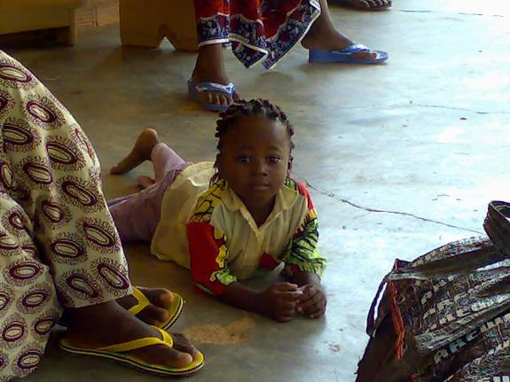
PRENOTAZIONE ENTRO IL 18 GENNAIO
”Abdoullay Traorè, Baba Diarra, Agibou Diabate, Yamil Castello”
In concerto
Entrata post-cena 4 euro – ore 23

Circolo ARCIBLOB di Arcore (MI)
via Casati 31 – inizio ore 20.00
per informazioni e prenotazioni

Barbara 3206807765 ARCI 039/616913
E mail: gramigna76@hotmail.it

I fondi raccolti andranno a sostenere i progetti In Burkina Faso

